《分布式操作系统》 试题答案（2008级）
- 名词解释(每题4分，共20分)
- 中间件：指一个软件层，放在应用程序和网络操作系统之间，它提供了一个编程抽象以及对底层网络、硬件、操作系统和编程语言异构性的屏蔽。
- RPC：RPC是remote procedure call（远程过程调用）的简称。RPC思想是使远程的过程调用就像在本地的过程一样，调用者不应该意识到此调用的过程是在其他机器上实行的。
- 名称解析：在名称空间中，根据节点的路径名，就可以寻找到这个节点所存储的任何信息，这个查找的过程就称为名称解析。
- 严格一致性模型：所有共享访问事件都有绝对时间顺序。
- 容错（fault tolerance）：避免系统失效。在故障发生时系统仍能正常运行（提供服务） 。
- 简答题(每题6分，共30分)
- 某多计算机系统中的256个CPU组成了一个16X16的网格方阵。在最坏的情况下，消息的延迟时间有多长(以跳(hop)的形式给出，跳是结点之间的逻辑距离)?
解答：假设路由是可选的，最长的可选路由是从网格中的一个角落到达与其相反的角落，这段路由的长度为30跳。
- 简述处理机分配算法中的发送者发起的分布式启发性算法的算法实现过程及算法的特点。
- 举出一个例子，在这个例子中，为了真正访问实体E，需要把他的地址进一步解析成另一个地址。
解答：在因特网中，IP地址通常就是所谓主机地址，然而，要访问一台主机，就要将主机IP地址解析为以太网地址。
- 试举例说明没有统一时钟的分布式系统会发生什么问题？
解答：当每台机器有它自己的时钟时，一个发生于另一事件之后的事件可能会被标记为一个比另一个事件更早的时间。例：
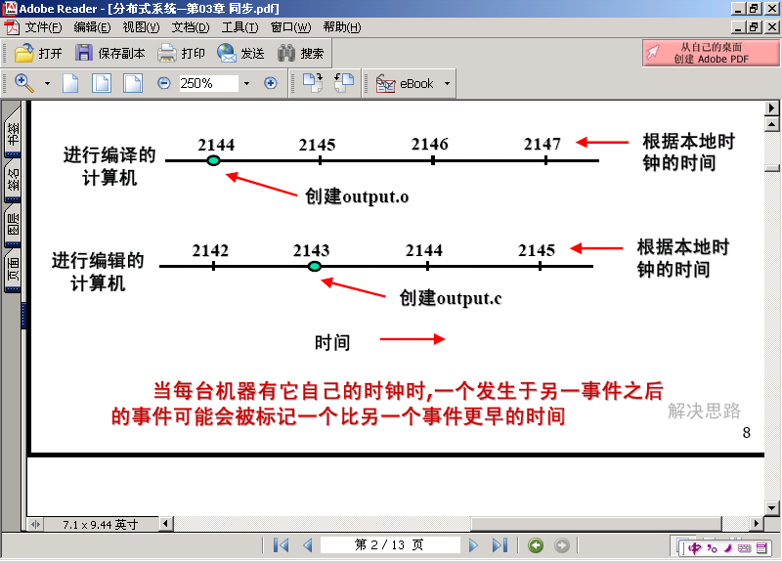
- 举例说明分布式系统中数据存储的拷贝分为哪几种类型？
- 解答题(每题10分，共50分)
- 什么是分布式系统？分布式系统发展的前提条件有哪些？试列举2个分布式系统的例子。
答：分布式系统的定义：
一个分布式系统是若干个具有自治功能的独立计算机的集合，但是对该系统的用户来说，感觉该系统就像一台计算机一样。
- 硬件方面：每台计算机都是独立、自主的计算机
- 软件方面：用户感觉在独占系统
分布式系统物理上是分布的，逻辑上是一个整体。
分布式系统发展的前提条件有：
- 计算机性能价格比在迅速提高
- 网络技术的发展与普及：有线网络、移动计算、无处不在的计算
- 计算量增大
- 任务本身需要分布式处理
例：
- 工作流处理系统：订单自动处理、办公自动化、电网调度等系统
- 银行“一卡通”系统、电信“神州行”系统、飞机订票系统等
- 在面向消息的通信中，什么是持久通信和暂时通信？试举例说明。
答：持久通信：发送者发送消息后不需要再保持运行状态，接收者在发送者发送消息时也不需要处于运行状态。典型例子：电子邮件系统。传输的消息在提交之后由通信系统存储，直到将其交付给接收者。工作方式类似于驿马快递制度。
暂时通信：通信系统只在发送和接收消息的应用程序运行期间存储消息。典型例子：所有传输层通信服务，存储转发式路由器。

- 试举例说明什么是代码迁移的弱可移动性和强可移动性？（10分）
答：代码迁移是在机器间移动代码。广义的代码迁移可以涉及在机器间移动程序。
弱可移动性的典型特征是：传输过来的程序总是以初始状态重新开始执行的。在弱可移动性模型中，可以只传输代码段以及某些初始化数据。如java小程序（applet）它只要求目标机器能够执行一些代码。
强可移动性的典型特征是：可以先停止运行中的进程，然后将它搬到另一台机器上去，再从刚才中断的位置继续执行。如D’Agents中的代理是一个程序，该程序可以在异构系统中的机器间迁移。支持发送者启动的强可移动性。
- 常见的选举算法有哪几种？简述他们的算法实现过程。（10分）
答：常见的选举算法有：欺负算法、环算法。
- 欺负算法:
当一个进程P发现协调者不响应请求时，它就发起选举；
进程P向所有号码都比它大的进程发送选举消息；
若无人响应，P获胜成为协调者；
若有大的进程响应，响应者接管选举，P的工作完成。
- 环算法:
假设所有进程是按物理或逻辑排序，形成没有令牌的环，每一个进程都知道谁是它的后继者；
当任何一个进程发现协调者不再起作用时，它就构造一个包含它自身进程号的选举消息发送给它的后继者（直到找到一个进程）
每次发送者都将自己的进程号加入到消息中，当消息回到始发者的手中，始发者接收到包括自己进程号的消息；转成协调者消息。
该消息将再一次绕环运行，向所有的进程通知谁是协调者（在成员表中进程号码最大的那个）和新的环成员。
- 文件更新有哪几种主要算法？简述其算法思想？
答：文件更新有主拷贝复制和表决（Voting）算法两种主要算法。
主拷贝复制算法：
- 指定一个服务器为主服务器，其它服务器为从服务器；
- 当要更新一个复制文件，将该更新文件送至主服务器；
- 在主服务器处完成修改，然后向各从服务器发命令，完成修改；
- 容错方法：将日志写在稳定存储器。
表决（Voting）算法：
基本思想：在读或写一个复制文件之前要求申请并获得多个服务器的允许，并将新的版本号与文件联系起来，用以识别文件版本；
读法定数（read quorum）Nr:读文件操作前必须达到的服务器数；
写法定数（write quorum）Nw:更新文件前必须达到的服务器数；
Nr与Nw遵循的规则：Nw＞N/2（服务器总数的一半），Nr＋Nw＞N。

